Instrukcja obsługi programu do wyznaczania krzywych

Uruchomienie programu
Program uruchamiany jest w wierszu poleceń poprzez wpisanie odpowiedniej komendy. Plik programu nazywa się „curves.exe” i w związku z tym uruchomienie programu może wyglądać następująco:
curves -v 1 -m 60 -a 800 -b 400 -n 4 -d 100 -t 5 -f out.csv
Po nazwie pliku podawane są kolejne argumenty do programu. Znaczenie kolejnych argumentów jest następujące:
- v – Rodzaj wyznaczanej krzywej. Możliwe wartości:
  - 1 – Epicykloida, koło z tulejkami zamontowanymi na obwodzie toczy się dookoła drugiego, nieruchomego.
  - 2 – Cykloida, koło z tulejkami zamontowanymi na obwodzie toczy się po nieruchomej prostej.
  - 3 – Odwrócona cykloida, zestaw tulejek ułożonych na prostej toczy się wokół nieruchomego koła.
  - 4 – Hipocykloida, koło z tulejkami zamontowanymi na obwodzie toczy wewnątrz drugiego, większego, nieruchomego.
  - 5 – Odwrócona hipocykloida, koło z tulejkami zamontowanymi na obwodzie toczy się dookoła drugiego, nieruchomego, przy czym drugie koło jest wewnątrz koła z tulejkami.
- m – Naddatek materiału, szczegółowo będzie opisany przy konkretnych krzywych.
- a – Średnica pierwszego koła, szczegółowo będzie opisana przy konkretnych krzywych.
- b – Średnica drugiego koła, szczegółowo będzie opisana przy konkretnych krzywych.
- n – Liczba tulejek lub zębów, szczegółowo będzie opisana przy konkretnych krzywych.
- d – Średnica tulejki.
- t – Odległość między kolejnymi wyznaczanymi punktami. Im mniejsza wartość tym program generuje więcej ciasno ułożonych punktów punktów na krzywej.
- f – Nazwa pliku do wyrzucenia obliczeń. Jeżeli plik nie będzie podany program wyrzuci dane do wiersza poleceń.
Parametry m, a, b, n i d traktowane są przez program jako liczby całkowite. Spowodowane jest to tym, że iloraz a i b musi być liczbą wymierną, bo inaczej krzywa się nie zamknie. Parametr t może być liczbą rzeczywistą, np. 0.01 żeby uzyskać duże zagęszczenie punktów. Zalecane są jednak wartości ok. 1, przy założeniu, że pozostałe parametry są podawane w milimetrach. Jeżeli któryś z parametrów nie będzie podany lub będzie miał zbyt małą wartość program podniesie jego wartość do minimalnej wartości.

Epicykloida
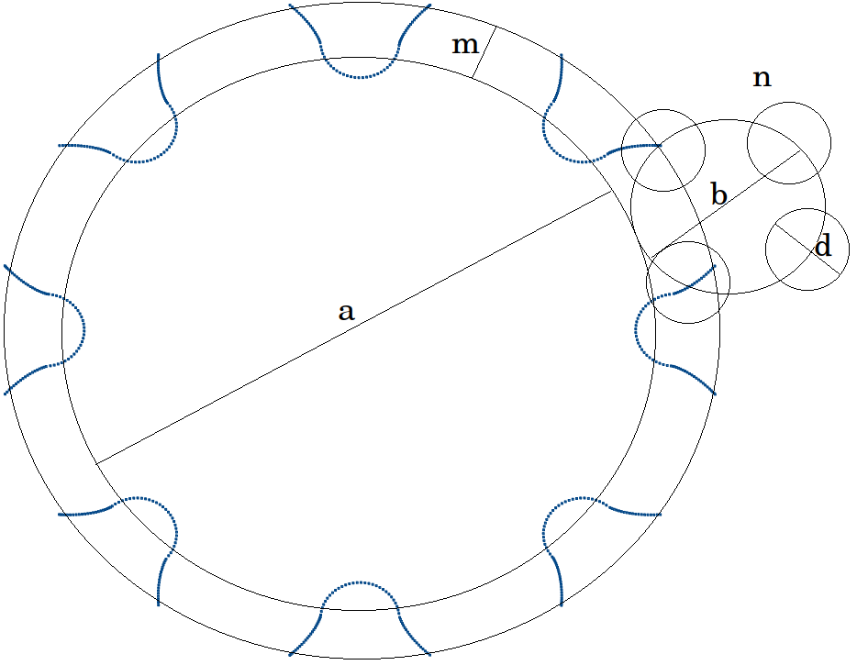
Na niebiesko pokazana jest wyznaczona krzywa. Znaczenie parametrów w przypadku epicykloidy jest następujące:
- m – Naddatek materiału, czyli jak daleko od średnicy podziałowej nieruchomego koła program ma wyznaczać punkty.
- a – Średnica podziałowa pierwszego koła, nieruchomego. Na tym kole wyznaczana jest epicykloida.
- b – Średnica podziałowa drugiego koła, toczącego się wokół pierwszego. Na tym kole, na jego średnicy podziałowej, zamontowane są osie tulejek. Średnica drugiego koła może być mniejsza bądź większa od pierwszego.
- n – Liczba tulejek zamontowana na drugim kole. Program zakłada, że tulejki są rozłożone symetrycznie po obwodzie koła.
- d – Średnica tulejki.

Cykloida
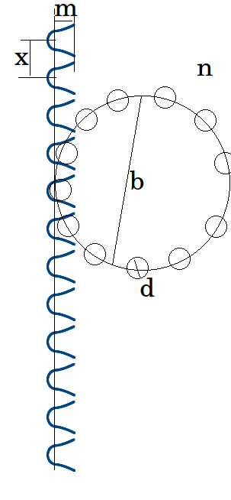
Na niebiesko pokazana jest wyznaczona krzywa. Znaczenie parametrów w przypadku cykloidy jest następujące:
- m – Naddatek materiału, czyli jak daleko od umownej linii, po której toczy się kółko, program ma wyznaczać punkty.
- b – Średnica podziałowa toczącego się koła po linii. Na tym kole, na jego średnicy podziałowej, zamontowane są osie tulejek
- n – Liczba tulejek zamontowana na kole. Program zakłada, że tulejki są rozłożone symetrycznie po obwodzie koła.
- d – Średnica tulejki.
- x – Wartość wynikowa, wyznaczana przez program, oznaczająca odległość zębów.

Odwrócona cykloida
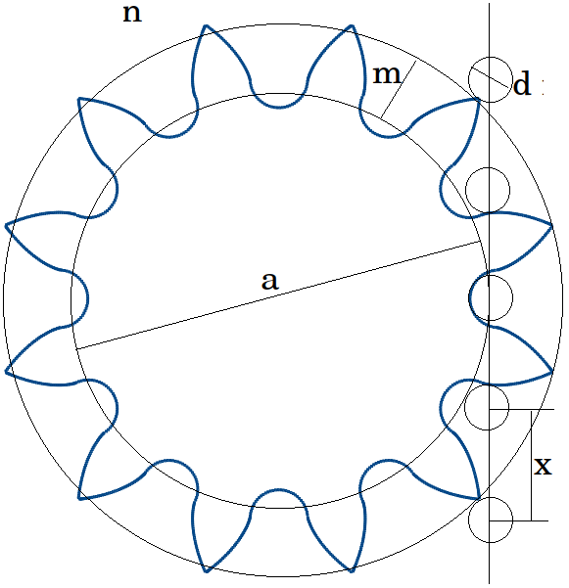
Na niebiesko pokazana jest wyznaczona krzywa. Znaczenie parametrów w przypadku odwróconej cykloidy jest następujące:
- m – Naddatek materiału, czyli jak daleko od średnicy podziałowej nieruchomego koła program ma wyznaczać punkty.
- a – Średnica podziałowa nieruchomego koła. Na kole wyznaczana jest krzywa.
- n – Liczba zębów, jaką posiada koło zębate. Tulejek na linii toczącej się dookoła koła jest teoretycznie nieskończenie wiele, ale program liczy krzywą wykonując jeden pełen obrót linii wokół koła.
- d – Średnica tulejki.
- x – Wynikowa odległość między tulejkami umieszczonymi na linii. Wartość liczona jest przy założeniu że po wykonaniu pełnego obrotu linii wokół koła tulejka numer n + 1 ma dokładnie trafić w miejsce tulejki nr 1, x = 3.1415 * a / n.

Hipocykloida
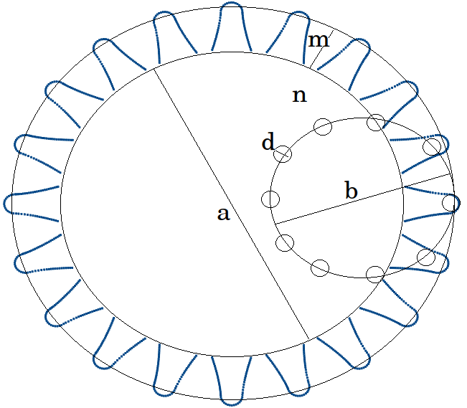
Na niebiesko pokazana jest wyznaczona krzywa. Znaczenie parametrów w przypadku hipocykloidy jest następujące:
- m – Naddatek materiału, czyli jak daleko od średnicy podziałowej nieruchomego koła program ma wyznaczać punkty. W przypadku hipocykloidy materiał jest na zewnątrz
- a – Średnica podziałowa pierwszego koła, nieruchomego. Na tym kole wyznaczana jest hipocykloida.
- b – Średnica podziałowa drugiego koła, toczącego się wewnątrz pierwszego. Na tym kole, na jego średnicy podziałowej, zamontowane są osie tulejek. Średnica drugiego koła musi być mniejsza niż pierwszego.
- n – Liczba tulejek zamontowana na drugim kole. Program zakłada, że tulejki są rozłożone symetrycznie po obwodzie koła.
- d – Średnica tulejki.

Odwrócona hipocykloida
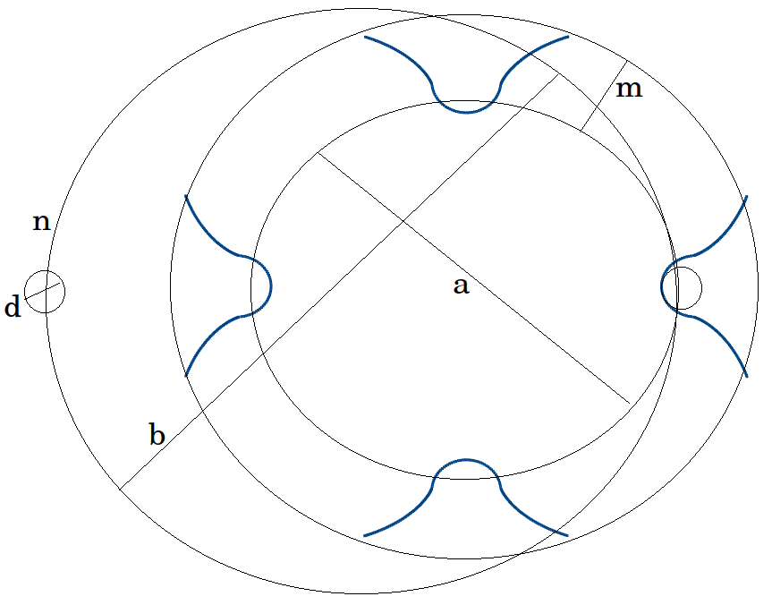
Na niebiesko pokazana jest wyznaczona krzywa. Znaczenie parametrów w przypadku odwróconej hipocykloidy jest następujące:
- m – Naddatek materiału, czyli jak daleko od średnicy podziałowej nieruchomego koła program ma wyznaczać punkty.
- a – Średnica podziałowa pierwszego koła, nieruchomego. Na tym kole wyznaczana jest odwrócona hipocykloida.
- b – Średnica podziałowa drugiego koła, toczącego się dookoła pierwszego. Na tym kole, na jego średnicy podziałowej, zamontowane są osie tulejek. Średnica drugiego koła musi być większa niż pierwszego.
- n – Liczba tulejek zamontowana na drugim kole. Program zakłada, że tulejki są rozłożone symetrycznie po obwodzie koła.
- d – Średnica tulejki.

